电
影
售
票
系
统

——概要设计说明书

组名：重案六组
组员：蒲 阳、曾晓斌、周十杰
张 狄、杨晨红
导师：郑有义

目 录

一、引言
1.1编写目的......................................................................................................3
1.2项目背景......................................................................................................3
1.3参考资料......................................................................................................3
二、总体设计
2.1需求规定
2.1.1对用户功能规定...............................................................................3
2..1.2对管理员功能规定..........................................................................3
2.2开发环境......................................................................................................3
2.3基本设计及处理流程..................................................................................4
2.4人工处理过程..............................................................................................5
三、系统功能
3.1登录界面
3.1.1功能描述...........................................................................................5
3.1.2输入...................................................................................................5
3.1.3输出...................................................................................................5
3.1.4流程图...............................................................................................5
3.1.5效果图...............................................................................................6
3.2首页界面
3.2.1功能描述...........................................................................................7
3.2.2输入...................................................................................................7
3.2.3输出...................................................................................................7
3.2.4流程图...............................................................................................7
3.2.5效果图...............................................................................................7
3.3电影详情界面
3.3.1功能描述...........................................................................................8
3.3.2输入...................................................................................................8
3.3.3输出...................................................................................................8
3.3.4流程图...............................................................................................8
3.3.5效果图...............................................................................................9
3.4选座及确认界面
3.4.1功能描述...........................................................................................9
3.4.2输入...................................................................................................9
3.4.3输出...................................................................................................9
3.4.4流程图...............................................................................................9
3.4.5效果图..............................................................................................10
3.5个人中心界面
3.5.1功能描述..........................................................................................10
3.5.2输入..................................................................................................10
3.5.3输出..................................................................................................10
3.5.4流程图..............................................................................................10
3.5.5效果图..............................................................................................11
3.6管理员界面
3.6.1功能描述..........................................................................................12
3.6.2输入..................................................................................................12
3.6.3输出..................................................................................................12
3.6.4流程图..............................................................................................13
3.6.5效果图..............................................................................................13
一、引言
1.1编写目的
本需求规格说明书编写的目的是为了清晰地说明本小组开发电影售票系统SMG要实现的所有功能。同时也为系统使用者和系统开发者之间建立共同的需求目标，进行一定程度的交流沟通。同时对系统所需实现的功能模块做了全面的描述。它是后续开发工作和验收工作的依据文件。系统使用者和系统开发者以此为共同的基础。
1.2项目背景
在当前的信息化管理浪潮下，我国的各行业不断转向信息化，现代化的高效管理模式。影院售票管理系统使一直沿袭传统售票模式而产生的管理效率较低，经营管理水平相对滞后等现象得以改善；而这种新型的售票流程自动化、智能分析、科学宏观的管理模式已经成为各个影院售票的必然需求。
1.3参考资料
《Java程序设计》
《JavaEE架构与程序设计》
《JavaEE主流开源框架》
《Java核心技术（卷2）》
二、总体设计
2.1需求规定
2.1.1对用户功能规定
电影售票系统对于用户来说，给用户带来了便捷的购票方式，摒弃了传统的排队购票模式，使得用户的体验更加智能化，具体包括为：
1.智能化的登录界面，双重验证模式，无需担心密码忘记；
2.可以在首页进行相关电影的查询；
3.在电影购票页面可以自由的选择自己中意的位置；
4.在个人中心可随时查询自己历史订单以及账户金额。
2.1.2对管理员功能规定
管理员可以在自己所在的界面进行实时的电影影片的更新以及对已经下架的影片进行适当的删改等相关操作。
2.2开发环境
2.3基本设计及处理流程
分类 | 名称 | 版本 | 语种
操作系统 | Windows 7 旗舰版 | 6.1 | 中文
操作系统的附加功能 | 不详 | 无 | 无
数据库平台 | MySQL | 5.0 | 英文
数据库平台补丁 | 无 | 无 | 无
开发软件 | MyEclipse | 8.5 | 英文

界面流程控制图
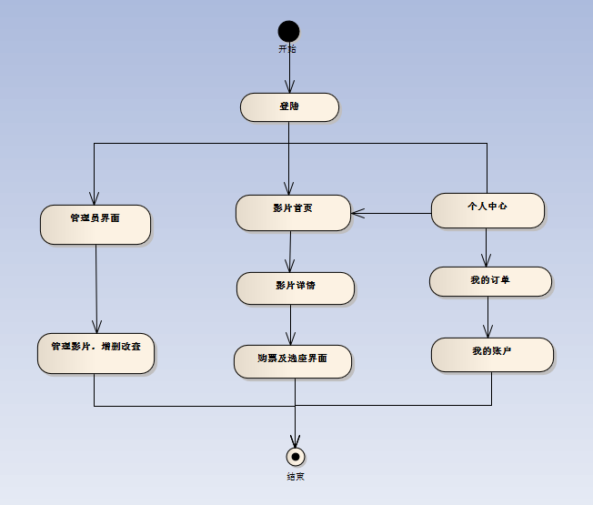
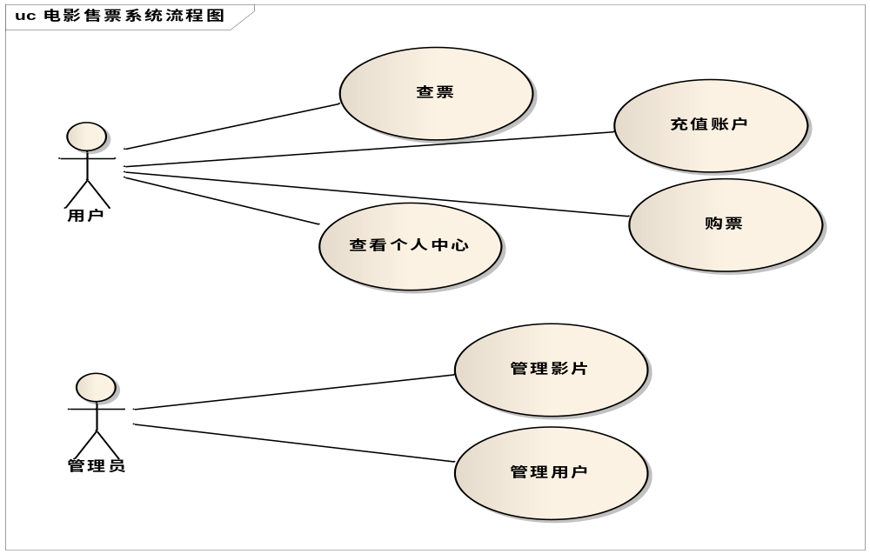
2.4人工处理过程
功能 | 输入 | 处理过程 | 输出 | 备注
进入登录  页面 | 输入账号  密码 | 是否有此账号 | 引导页或者主界面 | 不论哪次进入系统，都需登录
电影首页 | 查询所要查找 的电影名字 | 根据电影名查询数据库中的电影 | 系统是否有此电影 | 若无所要的电影在，则进行相关的提示
电影详情  界面 | 点击相关的  按钮 | 通过点击返回相关  路径 | 输出电影预告片的视频 | 此操作响应时间可能较慢，且播放器不属于系统
购票及选  座界面 | 选择相关的场次以及相关的座位 | 通过按钮反馈用户的相关选择 | 确认影票的相关信息以及座位 | 此操作响应时间不能超过8秒，允许重新加载
个人中心 | 输入修改后的 密码 | 通过后台验证其原始密码的正确性 | 输出密码修改成功 | 无
管理员界面 | 输入相关的电影信息 | 通过对数据库的增删改查 | 首页将出现新的电影相关信息 | 无

三、系统功能
3.1登录界面
3.1.1功能描述
用户可以通过登录界面进入到个人中心，倘若忘记密码可以进行相关的验证，从而找回密码的操作；新用户可以进行账户注册。
3.1.2输入
用户需要输入账号密码。
3.1.3输出
系统将输出首页的界面。
3.1.4流程图
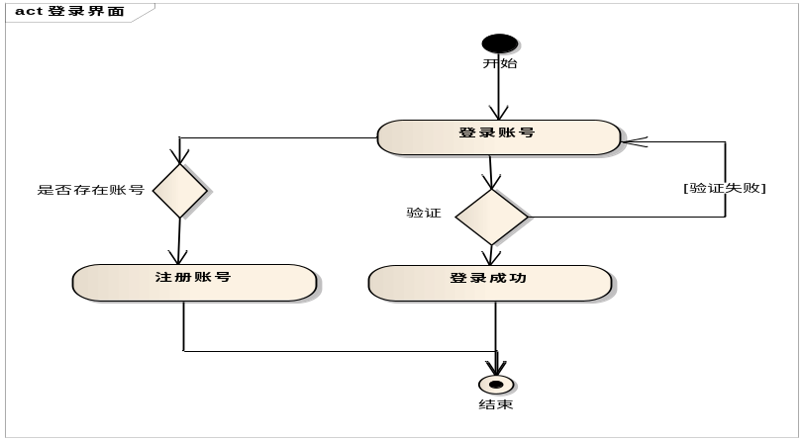

3.1.5效果图
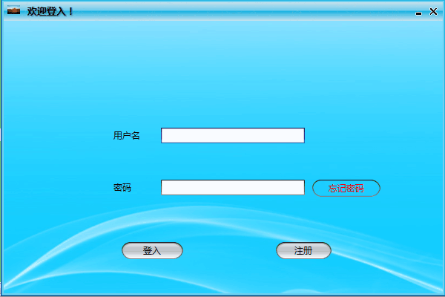
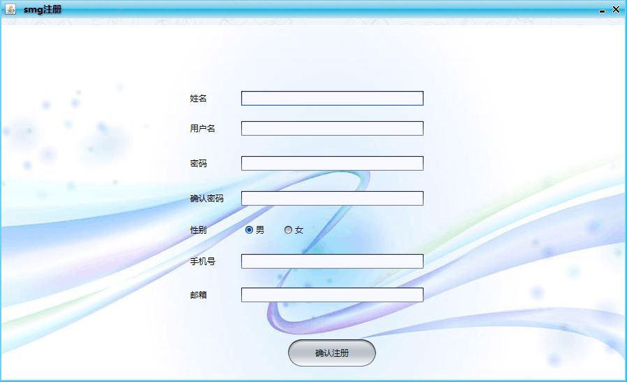
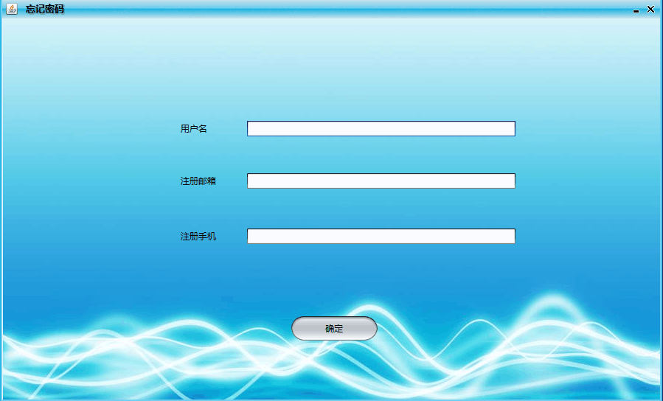
3.2首页界面
3.2.1功能描述
用户可以在此页面上查找自己想看的电影以及目前正在热映的电影
3.2.2输入
查询所要查找的电影名字。
3.2.3输出
用户所查询到的电影以及电影的相关信息。
3.2.4流程图
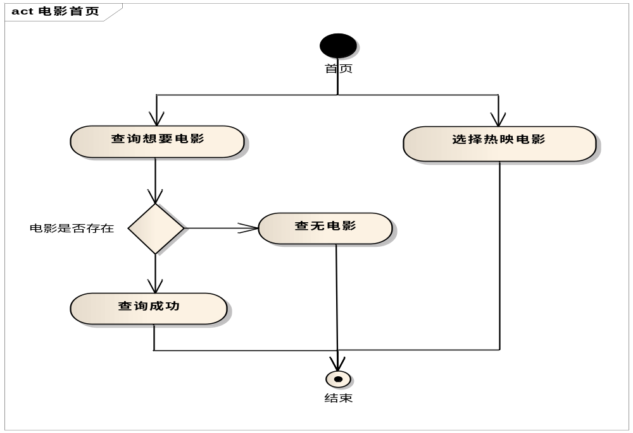
3.2.5效果图
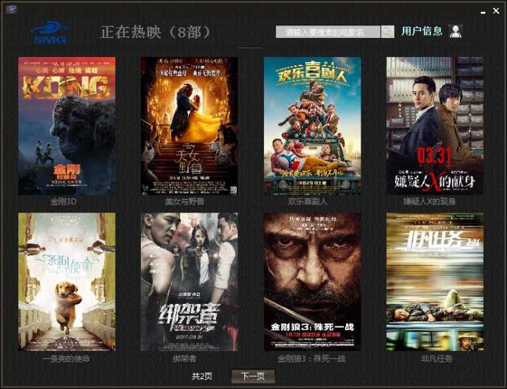
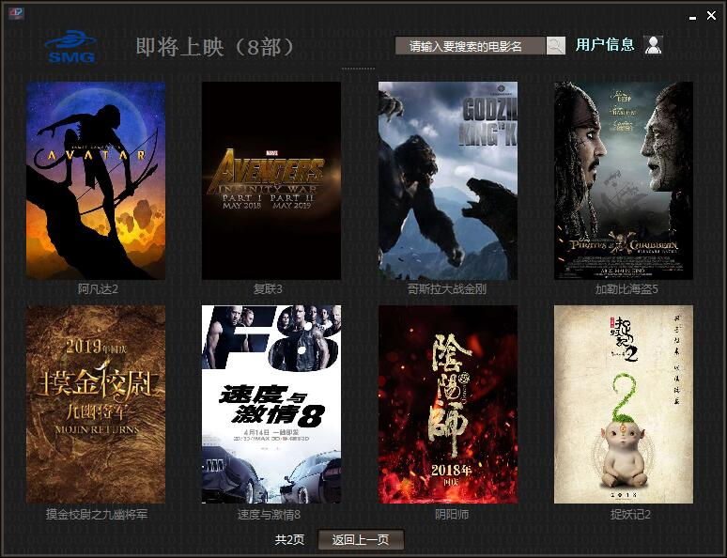
3.3电影详情界面
3.3.1功能描述
用户可以在此页面看到所查询的电影的具体信息。
3.3.2输入
点击相关的按钮，进入的超链接中。
3.3.3输出
根据相应的电影，播放出相应的电影的宣传片。
3.3.4流程图
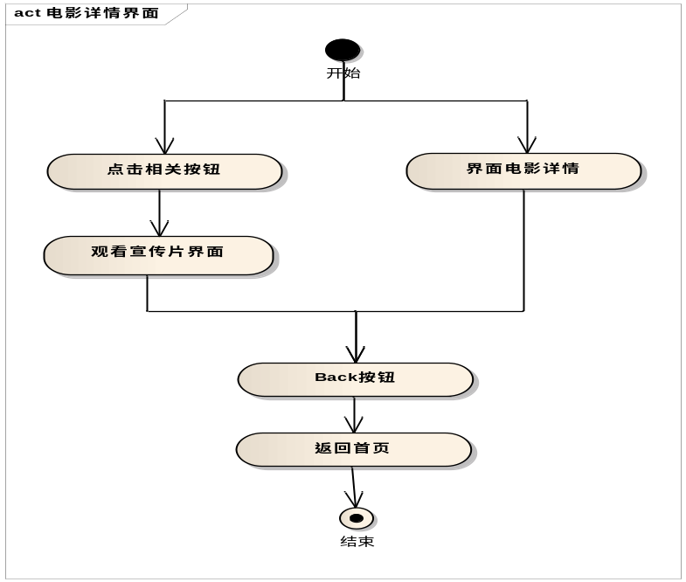

3.3.5效果图
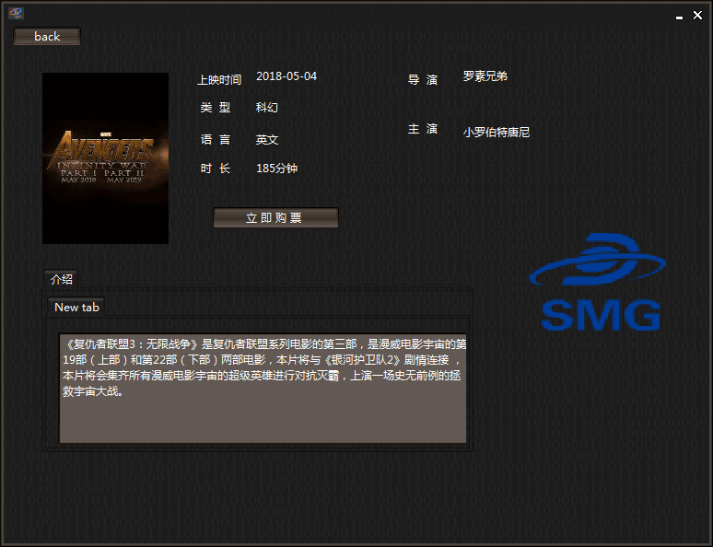
3.4选座及确认界面
3.4.1功能描述
本界面用于用户对于影票的相关信息的确定以及选择相关的座位以及场次。
3.4.2输入
输入相关的座位次以及场次的时间。
3.4.3输出
确认影票的相关信息。
3.4.4流程图
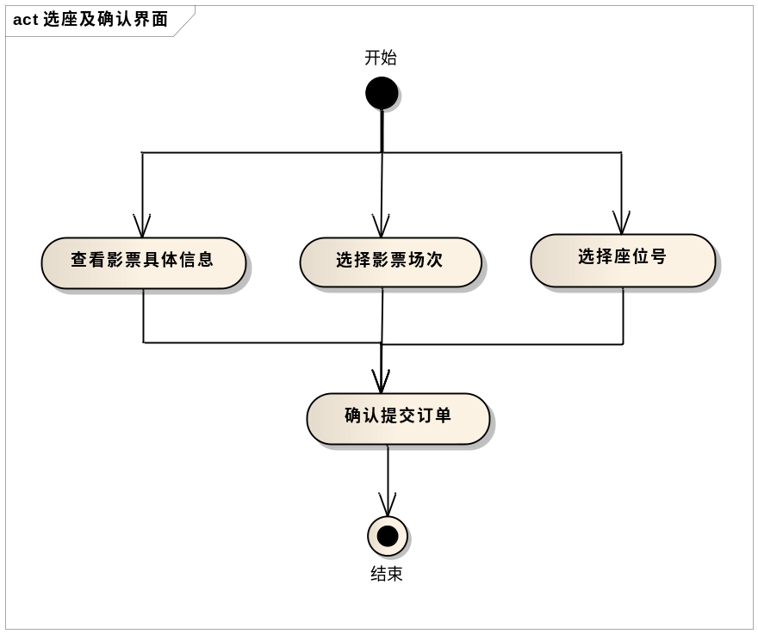

3.4.5效果图
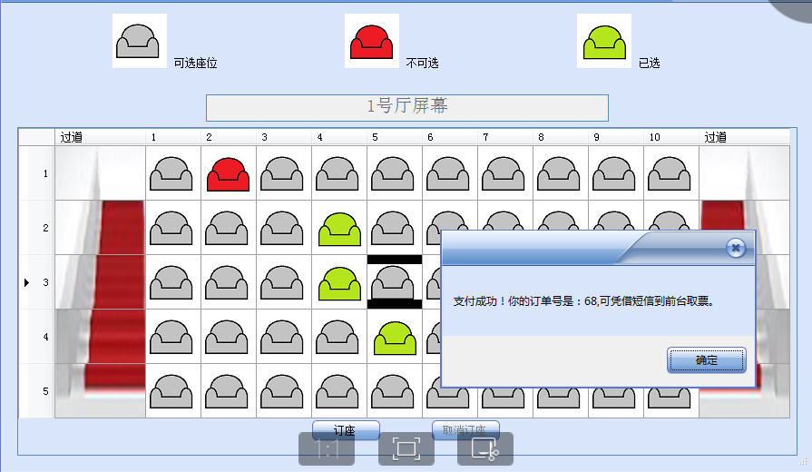
3.5个人中心界面
3.5.1功能描述
本界面是用户的个人中心，用户可以在里面查询以往的订单，进行金额的充值，密码的修改和个人账号信息的查看。
3.5.2输入
输入原账号和原密码，以及新的密码；输入充值的具体金额。
3.5.3输出
账号密码修改成功；金额充值成功。
3.5.4流程图
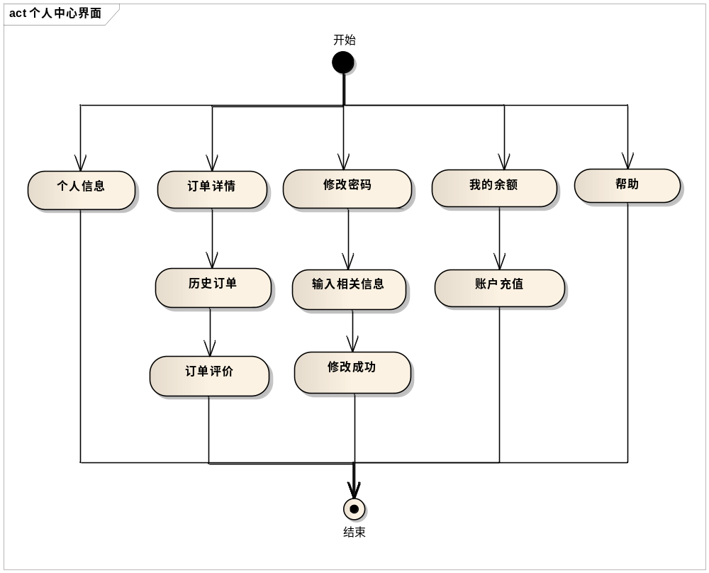
3.5.5效果图
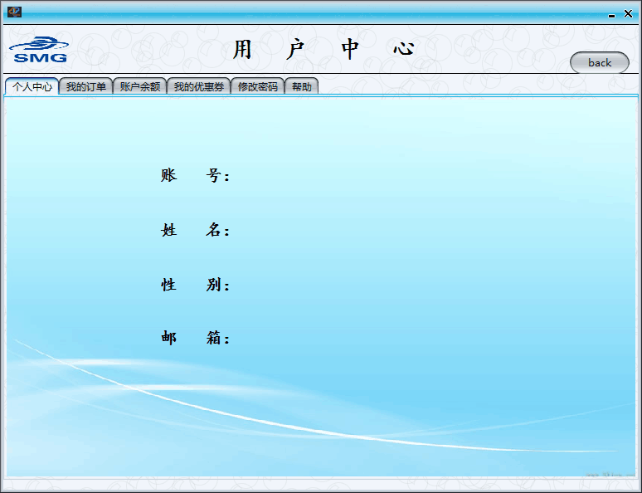
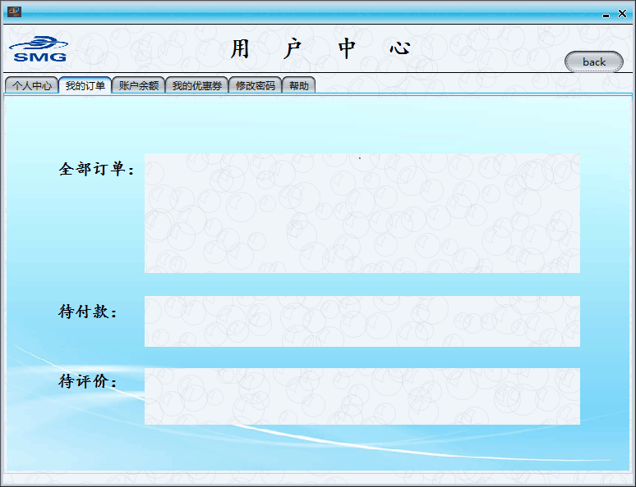
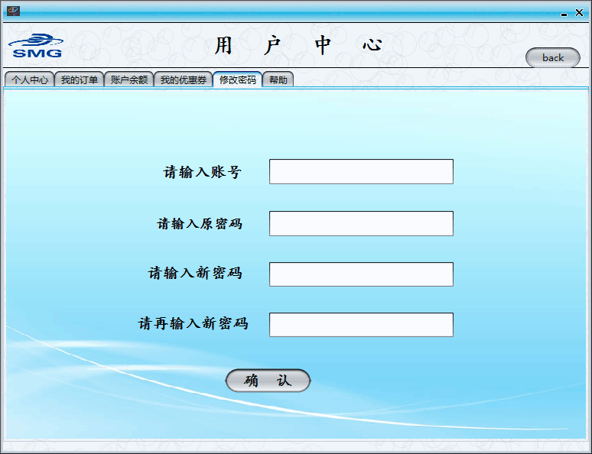
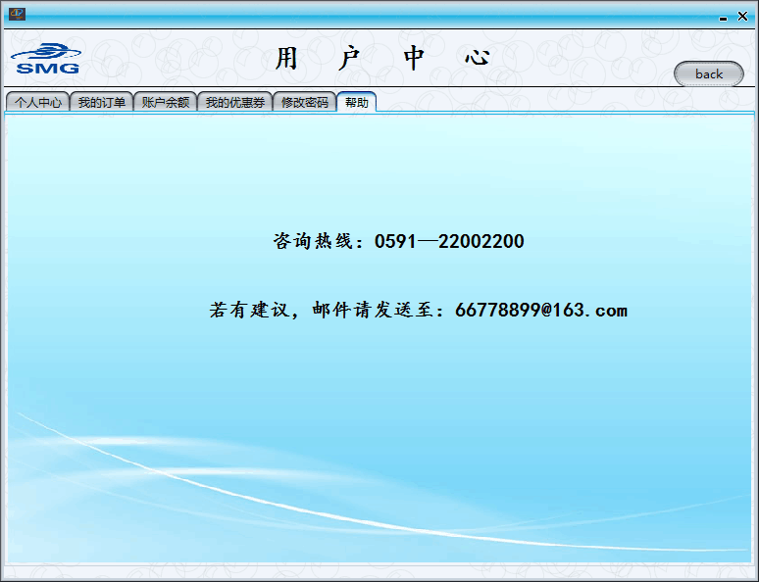
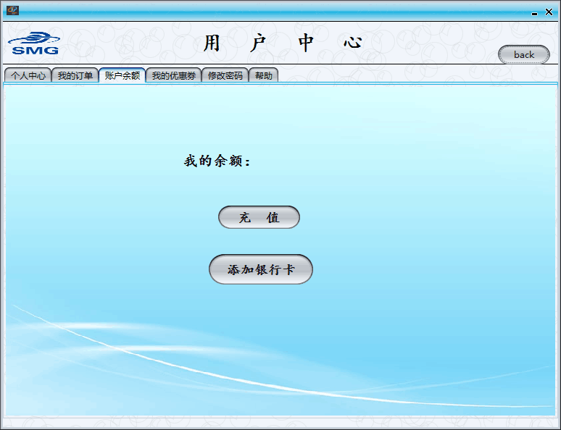
3.6管理员界面
3.6.1功能描述
管理员界面用来对后台电影的管理，及时更新影库的相关内容，以便用户能够及时的买到需要的电影票。
3.6.2输入
输入相关电影的信息。
3.6.3输出
输出新添加的电影内容，以及对于删除的电影是否删除成功。

3.6.4流程图
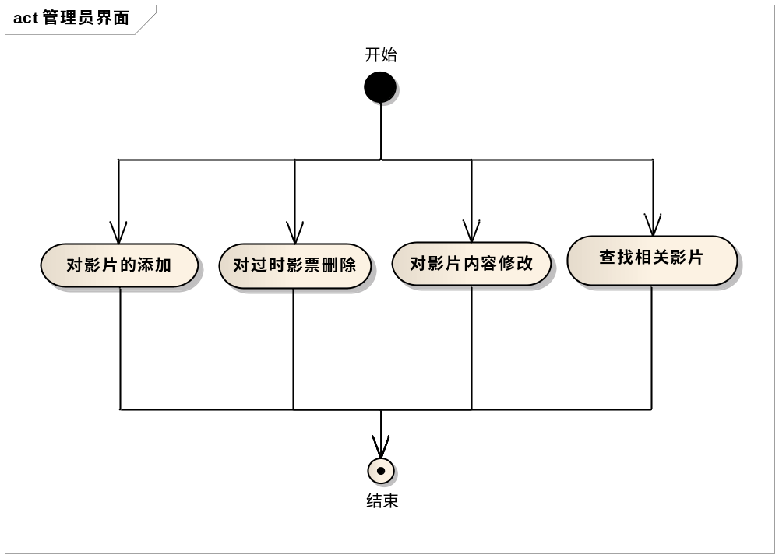
3.6.5效果图
